La población beneficiada de campesinos del departamento de Nariño al manejar directamente la materia prima de manera industrializada mejorará sus ingresos y la calidad de visa de sus asociados, del entorno familiar y del radio de acción de las operaciones de la cooperativa de Papa del Sur.

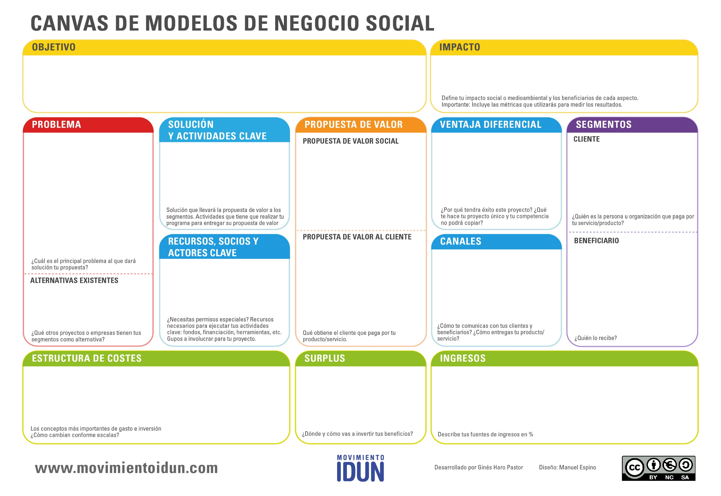

**Integrantes: Aida Patricia Cantuca Pantoja ID 470906.-**

**Ana Cristina Ortiz Castillo. ID 523632**

**Institucional III (8815)**

**Facultad De Derecho- Campus Pasto**

Los medios digitales que se utilizaran son Facebook e Instagram, espacios publicitarios en el canal regional de Pasto, tele pacifico, Radio Tropicana, y feria de la papa

Los socios claves son los asociados y beneficiarios de cooperativa papa del sur, obteniendo unos recursos de nuevas cooperativas, ya sean de sectores públicos o privadas serian de gran ayudar para que este emprendimiento surja

La solución a este problema es organizar a los cultivadores de papa en el departamento de Nariño a través de una cooperativa que les permita procesar, industrializar, comercializar y distribuir de forma eficiente obteniendo precios justos en los productos ofertados en el mercado local, regional y nacional y sin intermediarios acudiendo a los canales de publicidad por medio de páginas web propias , lema y logotipo

Los beneficios los vamos a invertir comprando maquinarias nuevas, como mangueras, riesgos de aspersión, nuevos medios de transporte y grandes instalaciones para la guarda del producto, para generar más empleo a los pequeños productores de papa

Fuente de ingresos

* Fuente de ingresos de nuevas cooperativas con un presupuesto de 30. 000.000. millones de pesos
* Los donantes a esta cooperativa será de un de un presupuesto de 20. 000.000 millones de pesos.
* Los nuevos productores con un presupuesto de 50.000.000 millones de pesos.

**CLIENTE**

Plaza de mercado regional, supermercado de cadenas nacionales, tiendas, restaurantes, vecinos, amigos, contratista del Estado para programas de alimentación nutricional y bienestar social.

**BENEFICIARIO**

Campesinos cultivadores de papa y el departamento en general ya que esta nueva cooperativa genera empleo y oportunidades para un mejor desarrollo económico.

Los cultivadores de papa podrán mejorar su calidad de vida, disminuirá el desempleo y tendrá mejores oportunidades para estos pequeños productores fomentando cada vez sus capacidades desde el ámbito de la agricultura

**PROPUESTA VALOR CLIENTE**

La papa del departamento de Nariño es un producto conocido a nivel nacional por su excelente calidad, las prácticas para su cultivo son milenarias, eso hace que tenga una connotación importante al momento de su siembra y cosecha, además es un tubérculo muy utilizado, en las comidas colombianas rentables y a través de la cooperativa los clientes van a tener a su disposición y con precios competitivos en el mercado un producto de calidad.

La dificultad que tiene los cultivadores de papa cuando hay sobreproducción en el mercado y las pérdidas por ser producto perecedero.

El desconocimiento de maquinarias y equipos para el procesamiento de la papa a nivel industrial.

La acción de los intermediarios entre ellos como productores y el consumidor final

Los bajos ingresos como cultivadores de papa y no proporcional frente al trabajo e inversiones realizadas.

El desconocimiento de actividades comerciales en los mercados locales, regionales y nacionales.

La metodología de trabajo asociativo y talento humano, en articulación con las nuevas formas de marketing digital aumentado por la pandemia como lo es Facebook e Instagram

Organizar a campesinos del departamento de Nariño cultivadores de papa en la cooperativa Papa del Sur, con el fin de procesar, industrializar, comercializar y distribuir en todo el territorio nacional, mejorando los ingresos de los asociados y su calidad de vida.

Instalación de bien un inmueble avaluado en 150 millones, riegos avaluados en 60 millones, fumigantes con un valor de 15 a 40 mil pesos, medios de transporte como 10 y 2 camiones de carga pesada piaggios avaluados en 500 millones de pesos, publicidad y mercadeo avaluado en 70 millones, empaques reutilizables avaluados en 80 millones